Neste anexo vou falar sobre uma atividade realizada pelos elementos do grupo durante as aulas práticas da Unidade Curricular, Análise Matemática II. Durante a realização deste trabalho o nosso grupo foi desafiado a desenvolver uma máquina de resolução de Problemas de Valor Inicial (PVI) utilizando o matlab. Este projeto foi uma oportunidade valiosa para aplicar os nossos conceitos teóricos e práticos assimilados em sala de aula, através da nossa compreensão sobre PVI e a oportunidade de aprender a programar no software matlab, reconhecendo que é um software muito poderoso.

A nossa máquina de resolução de PVI foi construída, combinando o conhecimento teórico com habilidades práticas em programação. Implementámos uma variedade de métodos numéricos para resolver PVI's, proporcionando aos utilizadores uma gama abrangente de opções para encontrar soluções precisas de acordo com cada problema. Estes métodos incluem o método de Euler, Euler Melhorado, Runge-Kutta de ordem 2, Runge-Kutta de ordem 4, ODE45 e o método de Adams-Bashforth. Cada método foi implementado e testado para garantir a sua eficácia e precisão.

Uma característica fundamental da nossa aplicação é a capacidade de comparar visualmente as soluções numéricas geradas pelos diferentes métodos com a solução exata, proporcionando aos utilizadores a precisão e o desempenho de cada método em diferentes cenários. Isto é particularmente útil para estudantes e profissionais que desejam entender melhor os pontos fortes e limitações de cada abordagem numérica.

O projeto foi dividido em três partes principais: elaboração de funções para métodos numéricos e interface, livescript e aplicação.

Elaboração de Funções para Métodos Numéricos e Interface: esta fase envolveu a criação de funções dedicadas para cada método numérico de resolução de PVI, garantindo reutilização de código. Além disso, desenvolvemos uma interface intuitiva que permite aos utilizadores selecionar o método desejado e fornecer os parâmetros necessários para resolver o problema específico.
Livescript: Para facilitar a compreensão e a utilização da aplicação, criámos um Livescript que nos permite ter campos de inserção de dados juntamente com o código utilizado. Na execução do livescript podemos ver os dados finais do cálculo do PVI através de todos os métodos numéricos implementados graficamente e numericamente através de uma tabela.
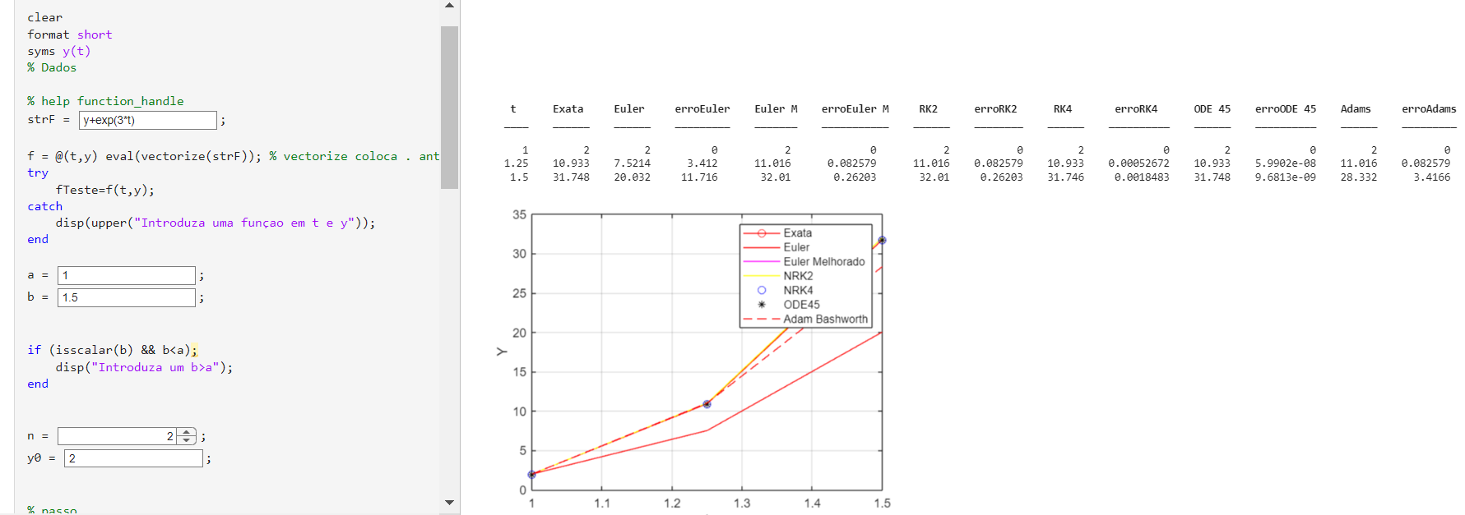
Aplicação: A aplicação final reúne todas as partes do projeto numa interface amigável e funcional. Os utilizadores podem facilmente inserir os parâmetros do problema, selecionar o método de resolução desejado e visualizar os resultados graficamente e em formato de tabela de forma clara e concisa, tornando o processo de resolução de PVI's acessível e eficiente. A aplicação é contruída ainda com um menu onde podemos acessar a um relatório sobre a aplicação, uma página web e ainda aos desenvolvedores da aplicação.
